Định hướng lại vào ra và cơ chế PIPE
Em hãy thực hiện lệnh và giải thích tại sao:
I - Thao tác định hướng lại vào/ra
- Thực hiện lệnh cat, gõ Enter. Nội dung chuyển sang trạng thái chờ em gõ.
Em gõ tiếp:
Con ong lam mat yeu hoa
Con ca boi yeu nuoc con chim ca yeu troi
Gõ Ctrl + D để thoát
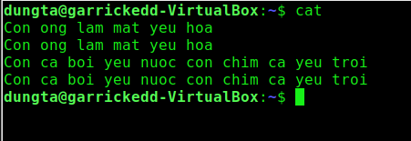
Nội dung vừa gõ có được lưu vào đâu không?
- Nội dung vừa gõ không được lưu vào bất kì địa chỉ nào vì sau lệnh cat không chỉ định file để ghi, văn bản vừa gõ sẽ chỉ hiện trên terminal.

- Thực hiện lệnh cat > cadao, rồi gõ nội dung sau:
Con ong lam mat yeu hoa
Con ca boi yeu nuoc con chim ca yeu troi
Gõ Ctrl + D để thoát
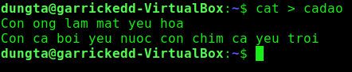

- Xem nội dung file bằng lệnh cat cadao
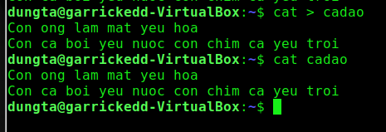

- Thực hiện lệnh cat > cadao, rồi gõ nội dung sau:
Con nguoi muon song con oi
Phai yeu dong chi yeu nguoi anh em
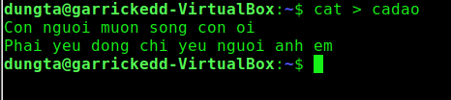

- Xem lại nội dung file bằng lệnh cat cadao
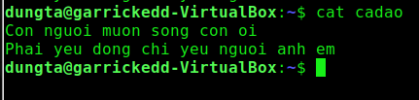

- Thực hiện lệnh cat >> cadao, rồi gõ nội dung sau:
Con ong lam mat yeu hoa
Con ca boi yeu nuoc con chim ca yeu troi
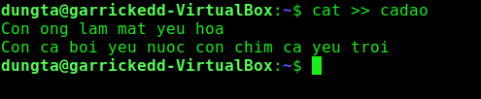

- Thực hiện lệnh cat cadao để xem lại file.
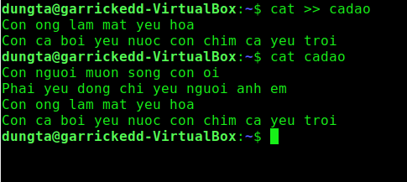

- Xem file /etc/pass bằng lệnh cat /etc/pass, em sẽ thấy thông báo lỗi ra màn hình
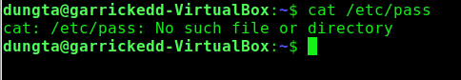

- Chuyển thông báo lỗi vào file bằng lệnh
cat /etc/pass 2>> err_report
- Xem file err_report đó
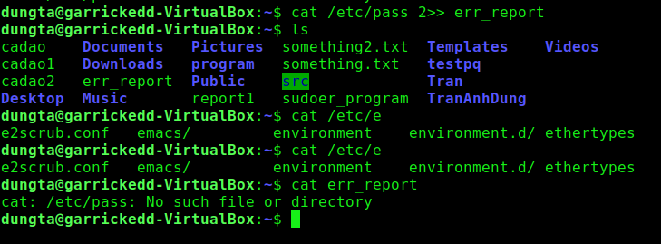

- Thực hiện lại lệnh cat /etc/pass 2>> err_report
- Xem lại file err_report đó
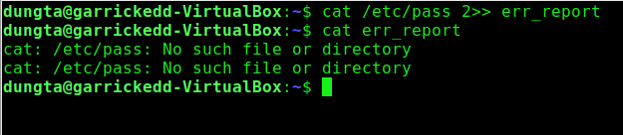

- Chuyển thông báo lỗi vào file /dev/null bằng lệnh
cat /etc/pass 2>> /dev/null
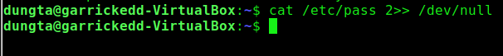

- Copy nội dung nào đó vào /dev/null, ví dụ cat /etc/passwd >> /dev/null

- Xem nội dung file /dev/null và giải thích
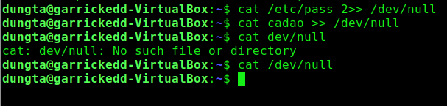
- Kết quả: cat /dev/null không hiện gì cả.
- Giải thích:
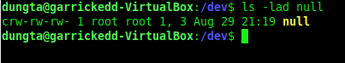
/dev/null là file đặc biệt (special file) với type c. Đây là file để cung cấp quyền truy cập I/O vào ký tự cụ thể và chặn trình điều khiển thiết bị. Vậy nên không thể ghi nội dung thông thường vào file này.

II - Thực hiện công việc bằng cách dùng file tạm
- Em hãy xem nội dung thư mục chủ của mình bằng lệnh sau:
ls -1 (Tham số là Số 1 nhé, không phải chữ l đâu)
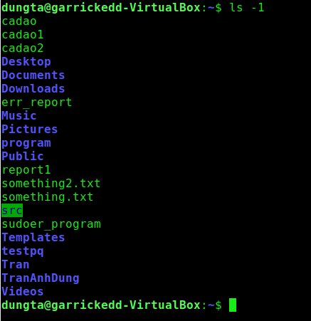

- Thực hiện lưu nội dung hiện hành của thư mục chủ vào file
ls -1 > xem_lan_1 (Tham số là Số 1 nhé, không phải chữ l đâu)
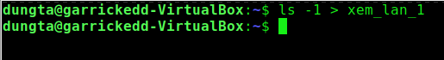

- Tạo thêm file a, b trong thư mục chủ, 2 file này không cần có nội dung
Gợi ý: $ touch a b
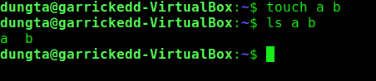

- Thực hiện lưu nội dung hiện hành của thư mục chủ vào file
ls -1 > xem_lan_2 (Tham số là Số 1 nhé, không phải chữ l đâu)
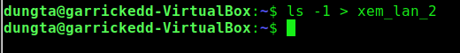
- So sánh nội dung 2 lần trên bằng lệnh diff. Lưu ý dùng các tham số phù hợp.
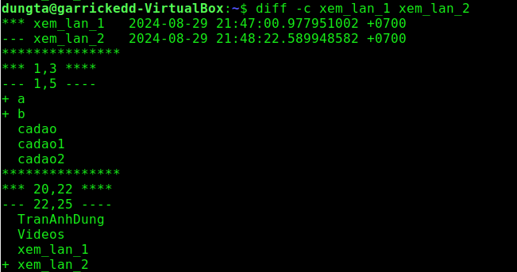

- Em hãy xem trong file /etc/passwd có bao nhiêu dòng có chữ h bằng lệnh
grep h /etc/passwd
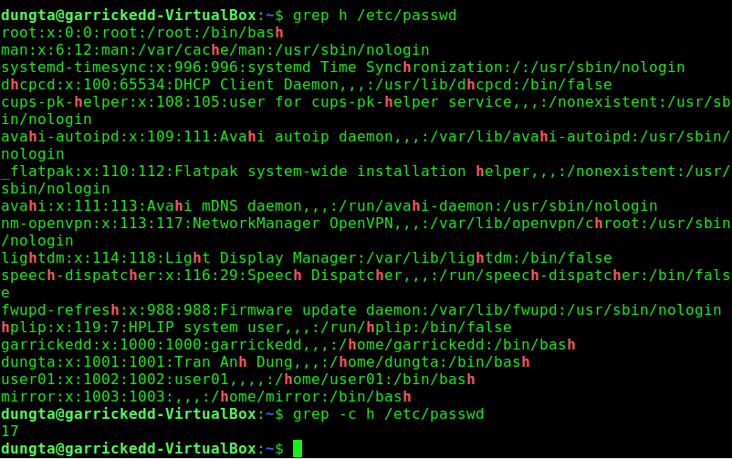

- Kết quả lệnh 6 đang hiển thị ra màn hình, em hãy chuyển vào file bằng lệnh
grep h /etc/passwd > h_file
- Xem lại nội dung của h_file
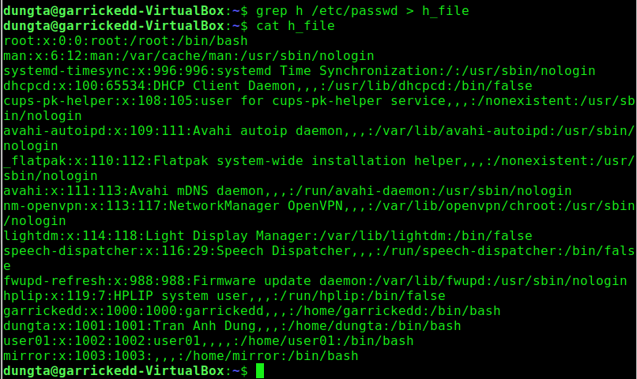

- Thực hiện đếm xem h_file có bao nhiêu dòng bằng lệnh
wc -l h_file
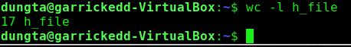

- So sánh kết quả bước 6-9 với lệnh
grep h /etc/passwd | wc -l
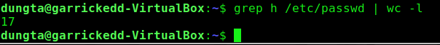
- 2 lệnh đều cho ra kết quả là 17

- Lưu kết quả của lệnh 10 vào file 10_file
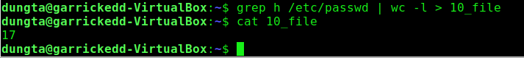

III - PIPE - Đường ống lệnh (từ câu 2). Lệnh thành phần em hãy tự tìm nhé.
- Tạo thư mục thuchanh trong thư mục chủ của em.
Trong thư mục này tạo 4 thư mục con: lab1, lab2, lab3, lab4.
Trong thư mục thực hành tạo thêm 2 file afile và bfile.
Copy 2 file này vào 4 thư mục con từ lab1 đến lab4.
Trong thư mục lab4 tạo thêm 2 thư mục con lab41 và lab42. Trong mỗi thư mục lab41 và lab42 tạo thêm 2 file xfile và yfile.
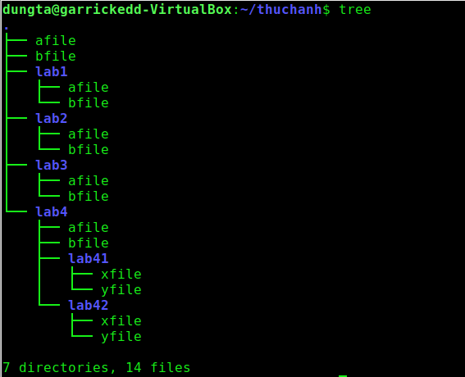

- Đếm số file và thư mục con trực thuộc thư mục thuchanh
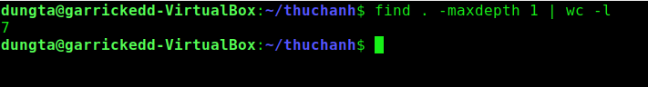
- Tag `-maxdepth 1` : độ sâu là 1, tức là chỉ đếm file trực thuộc thư mục . (thuchanh)

- Đếm số file trực thuộc thư mục này
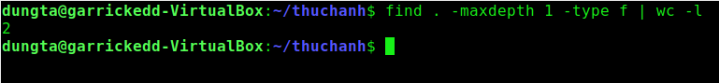
- `find . -type f | wc -l` : tìm tất cả các file (-type f) trong thư mục ‘thuchanh’
- `wc -l` : đếm số dòng (số file)

- Đếm số thư mục con trực thuộc thư mục này
- `find . -type d | wc -l` : tìm tất cả các thư mục (-type d) trong thư mục ‘thuchanh’
- `wc -l` : đếm số dòng (số file)

- Đếm số file và thư mục con của thư mục thuchanh cùng các thư mục con bên trong nó (lưu ý tham số -R của lệnh ls và em cần kết hợp các tham số phù hợp)
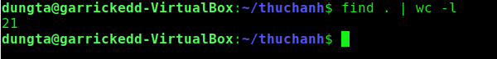

- Đếm số file có trong thư mục thuchanh cùng các file ở các thư mục con bên trong nó
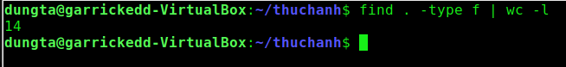

- Đếm số thư mục con của thư mục thuchanh và bên trong các thư mục con của nó
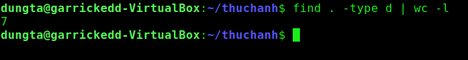

- File /etc/passwd chứa nội dung về các người dùng trong hệ thống, gồm 7 trường phân cách nhau bởi dấu hai chấm :
*Trường cuối cùng chứa thông tin shell đăng nhập hệ thống của người dùng.
- Em hãy tìm thông tin về những người dùng shell /bin/bash. Ghi thông tin này vào file nguoi_dung_bash. Đếm số người dùng dùng shell bash và ghi số người dùng vào file so_nguoi_dung_bash. Xem lại file này (và kiểm tra kết quả).
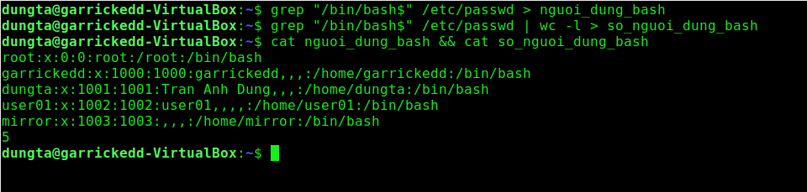

- Em hãy tìm thông tin về những người dùng shell /bin/sh. Ghi thông tin này vào file nguoi_dung_sh. Đếm số người dùng dùng shell bash và ghi số người dùng vào file so_nguoi_dung_sh. Xem lại file này (và kiểm tra kết quả).
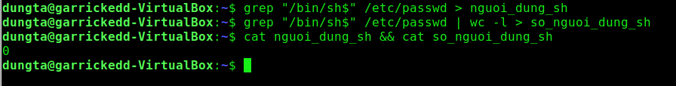

*Trường thứ 3 là user id của người dùng. User id của những người dùng đăng ký với hệ thống có uid >= 1000. Em hãy tạo thêm 2 người dùng sv01 & sv02 trong hệ thống.
- Em hãy đếm số người dùng đăng ký với hệ thống. Gợi ý: tìm những dòng có uid >= 1000.
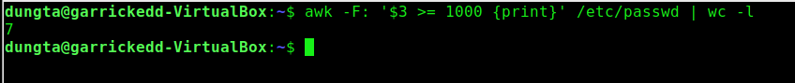
- grep "/bin/bash$" và grep "/bin/sh$": Tìm các dòng kết thúc bằng /bin/bash hoặc /bin/sh.
- wc -l: Đếm số dòng.
- awk -F: '$3 >= 1000 {print}': Chia mỗi dòng thành các trường bằng dấu ':', kiểm tra nếu trường thứ 3 (uid) >= 1000 thì in ra.

